Autor: PEPA MURCIA CASCALES | Localidad: MORATALLA
A: DISEÑO DE LA ACTIVIDAD (GUÍA DOCENTE)
1. TÍTULO ROPAS DE CUERO EN EL ARTE RUPESTRE LEVANTINO
2. Ubicación curricular  1º ESO. LOMCE. Tema:La Prehistoria en Murcia. Bloque 2. | 3. Temporalización  4 sesiones
4. Nivel de agrupamiento de los alumnos
Grupos pequeños de 4 o 5 alumn@s
5. Recursos utilizados
MATERIALES POR GRUPO:
Deben usarse materiales que pudieran encontrarse en Europa durante la Prehistoria, explicando al alumnado que esta experiencia tiene un carácter científico, de Arqueología Experimental.
- Sal (1kg)
- Alumbre (100kg) (puede usarse el de las “piedras desodorante”, diluyendolas en un poco de agua caliente o molíendolas. Ha de entregarse al alumnado ya preparado para usarlo, ya que tarda unos días en diluirse)
- Manteca (0,1kg)
- Cordelería de lino o tripas (se venden en bolsas para hacer los embutidos)
  - Piel de conejo. (alguna de más, ya que suelen romperse)
  - Delantales y detergente.
  - 2 raederas de sílex.
  - 2 perforadores de sílex.
  - 2 piedras granuladas, sin aristas (servirán para frotar la piel si no hay árboles en el patio) ESPACIOS:
Aula, patio del centro
6. Criterios de Evaluación (según legislación) de la actividad (actividad diseñada según LOMCE)
Entender el proceso de hominización.
Identificar, nombrar y clasificar fuentes históricas
Conocer algunas características de la vida humana en este período
7. Contenidos de la actividad

- La Prehistoria:
- Paleolítico: etapas; características de las formas de vida: comunidades cazadoras recolectoras.

Conceptual Procedimental Actitudinal

-Que significa proceso de hominización.
-Qué son las fuentes históricas y sabe cual es su utilidad
-Cómo se organizaba la sociedad y el reparto de
la riqueza.
8. Competencias básicas
-Reconoce el proceso de hominización.
-Clasifica las fuentes históricas.
-Valora la importancia de la tecnología primitiva.
-Aprecia el patrimonio cultural heredado, el arte primitivo y reconoce la necesidad de conservación del mismo.

-Competencia en comunicación lingüística (mediante el trabajo escrito y la exposición oral y coloquio. Utilizando vocabulario apropiado)
-Competencia matemática y competencias básicas en ciencia y tecnología (Se trabajara mediante el cálculo de proporciones, pesos y medidas, y la práctica en paleotecnología)
-Competencia para Aprender a aprender (mediante la solución de problemas prácticos y la reflexión posterior durante la redacción del informe y el coloquio)
-Sentido de la iniciativa y espíritu emprendedor (estableciendo comparaciones entre los usos de esta técnica en el Paleolítico y como actividad económica a partir del Neolítico, reflexionando sobre la utilidad de la técnica)
-Conciencia y expresiones culturales (mediante la disociación de los términos: tecnología primitiva la Edad Antigua o Prehistoria que se aprecia durante todo el proceso, y se destaca en el coloquio)
-Competencias sociales y cívicas (mediante la toma de conciencia de la importancia de las Pinturas Rupestres del Arco Mediterráneo, considerado Patrimonio de la Humanidad por la Unesco en 1991, y conocimiento de las distintas ciencias auxiliares que contribuyen a su estudio)

.
9. Desarrollo de la actividad
En la primera sesión se visionan diapositivas sobre el arte Rupestre Levantino, se pide que identifiquen las escenas y dibujen la ropa que llevan puesta (vestidos, faldas, polainas, calzas o pantalones). Se ve el documental de Alfonso García Oliva sobre paleotecnología.
En la segunda sesión se entrega al grupo la el guión de trabajo y el material (dentro en un cubo para que vaya interpretando su utilidad durante el proceso). Ha de haber una piel de conejo para cada grupo ( mucha gente los cría en su casa para venderlos y tiran las pieles).
La preparación de la piel fresca ha de hacerla la persona docente, puede dejarse congelada hasta el día de su uso, pero antes es necesario cortarles los restos de la cabeza y patas y lavar la piel con detergente. Luego se espolvorea sal abundantemente y se doblan (con la piel hacia afuera y la sal dentro haciendo pequeños paquetes).
Una persona cada grupo toma nota y calcula los tiempos (hay que recoger antes de acabar la sesión y lavarse bien)
El alumnado debe extender la piel y con la raedera de sílex desprender la grasa y los epitelios. También preparar el bastidor de caña, posteriormente perforan las extremidades y bordes de la piel con el perforador de sílex y les hacen pasar el hilo de cáñamo para asirlo y tensarlo en el bastidor o marco. Se deja en lugar ventilado a la sombra.
Dias después se lava la piel con agua, se rehoga bien y se le da una capa de tanino. Vuelve a tensarse y se deja a la sombra.
En la siguiente sesión se desata y se raspa intensamente con las piedras lisas o en el tronco de un árbol para que los tendones se acaben de romper y adquiera flexibilidad. Hay que llevar cuidado al principio para no partirla como una cartulina, y se afeita el pelo con el sílex. Se le añade grasa o manteca para suavizar y se comprueba el acabado.
La última sesión es de puesta en común y análisis del proceso, propiciando un coloquio en el aula sobre algunos contenidos, ello servirá para comprobar la capacidad de sintetizar, y relacionar contenidos teóricos y prácticos:
-Dificultades para confeccionar ropa de abrigo, calzado, ollas de cuero...
- las causas cientifico-técnicas que han propiciado el resultado final (textura, olor, flexibilidad, resistencia a las perforaciones para ser cosido, cantidad de pieles necesarias para realizar un “vestido” como el de las Mujeres de la Risca. Adornos y complementos que llevaría.

-La pervivencia de este método a lo largo de la Historia
-Otros métodos y su posible descubrimiento, a la luz de la experiencia adquirida;
-¿Quienes realizaban estos trabajos en el Paleolítico, y en el Neolítico? El prestigio del oficio de curtidor/a.
Para concluir se pide que realicen un informe escrito con las pautas del guíón que se ha entregado. Individual o en grupo (dependiendo de la autonomía que se observe)
10. Estándares de aprendizaje
2.2. Comprende que la historia no se puede escribir sin fuentes, ya sean restos materiales o textuales.
3.1. Ordena temporalmente algunos hechos históricos y otros hechos relevantes utilizando para ello las nociones básicas de sucesión, duración y simultaneidad

5.1. Analiza la trascendencia de la revolución neolítica y el papel de la mujer en ella.
11.1. Diferencia entre las fuentes prehistóricas (restos materiales, ágrafos) y las fuentes históricas (textos).
11. Herramientas de evaluación:
 | Instrumentos | Informe | Informe | Resultado | Observación | Coloquio
 | ------ | grupo | personal | del proyecto
 | Umbrales | Autoevaluaci  ón
 | Nivel bajo | Está | Faltan | Inacabado o | Elude el | No aporta
 |  | incompleto, | apartados o | roto, no se | trabajo, no | conclusiones
 |  |  | desarrolados | siguieron las | presta | propias.
 |  |  | con pobreza | pautas. | suficiente
 |  |  | léxica. |  | atención.
 | Nivel medio | Completo | Completo si | Acabado con | Colabora, | Se ha
 |  | aunque falto | bien está | algunos | informa al | preparado las
 |  | de orden, | parcialmente | defectos de | anotad@r, | conclusiones,
 |  | coherencia o | desarrollado, | olor, afeitado | cuida el | escucha.
 |  | vocabulario. | inconcluso. | o ablandado. | material.
 |  |  |  |  | Observa y
 |  |  |  |  | atiende.
 | Nivel | Completo. | Completo. | Acabado en | Colabora. | A lo anterior
 | competente | Ordenado, | Madurado. | todos los | Observa. | suma los
 |  | coherente, | Ofrece | pasos. | Cuida el | conocimientos
 |  | bien | conclusiones. | Apariencia, | material y los | estudiados en
 |  | redactado. |  | olor y | residuos. | la unidad y

 |  |  |  | blandura aceptables para el uso. |  | expone sus conclusiones.
.
B: ACTIVIDAD (MATERIAL PARA EL ALUMNO)
TÍTULO
- ¿Sabías qué? Ver ficha |  |  |  | - ¿Qué debes hacer?
- Más información en: http://www.agarciaoliva.com/cuero/
https://paleorama.wordpress.com/2010/11/18/el-uso-de-la-piel-en-la-prehistoria-hallazgos- directos-y-pruebas-indirectas/
www.paleoforo.com/
http://tallereselpedernal.weebly.com/

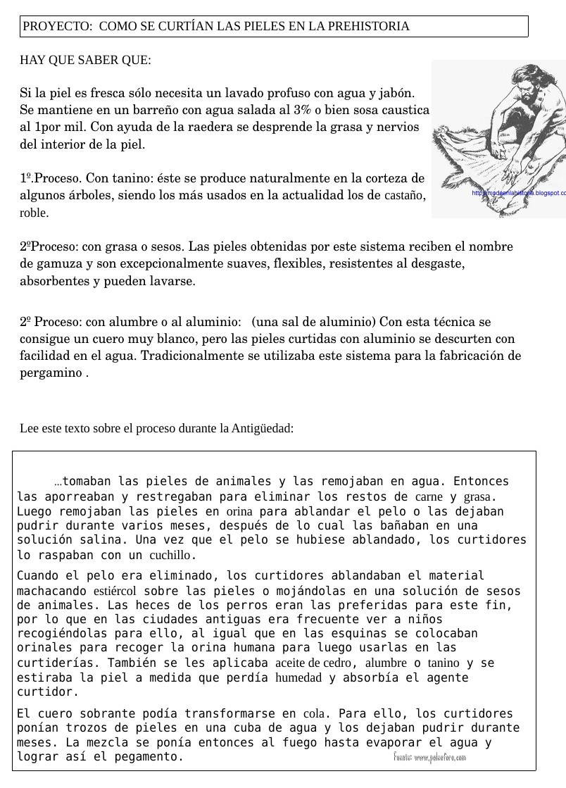

GUIÓN PARA LA ELABORACIÓN DEL TRABAJO ESCRlTO.

El cuero es.. Servía y sirve para ...Era valioso en la Antigüedad porque...
Material que hemos empleada, cómo hemos realizado los calculos para los productos, tiempos ... Descripción del proceso, tiempos,(el tiempo empleada ha sido poco, mucho, demasiado ....porque) dificultades, resultada final egdría servir para...porque...
ÍEI trabajo en grupo ha resultado.....Porgue...!

NOMBRE
HA TRABAJADO EN
PUNTUACJÓN
Que merece
l.
2.
3.
4.
5.
MI GRUPO

!AUTOEVALUCION: Me ongo nota según lo ue creo y lo razono.

Conocimientos adquiridos sobre el Neolítica o Paleolítica | Conocimien tos sobre la tecnología | Superación de dificultades | Convivencia y  distrute | TOTAL

CONCLUSIONES (aspectos que nos gustaran y cosas que se pueden mejorar) RECORDATORIO Esta ru'bn.ca la cop1aste en tu cuaderno, re e'elo antes de entregar el traba..10.
Búsgueda: Busco la información en lugares variados con libros,periódicos. documentales o internet. Seleccionando lo que me parece mas interesante.
lnformación: es verídica. esta actualizada. se acompaña de graficas. o material visual como mapas o fotografías.
Redacción:selecciono los datos para que no se note el "recorta y pega". los ordeno para que tenga coherencia.
Esta bien redactada, sin faltas de ortografía. Y utilizando un lenguaje apropiada.
Ana lisis: reviso la información para que no sea contradictoria. Especifico las fuentes que he usado, y
añado mi propia interpretac ión.
Presentación: Lleva un título. nombres de las personas que han trabajado, números o pagina o diapositiva.
Ofrezco un trabajo madurada para que sea ameno, comprensible y añado un vocabular io de las palabras que desconozco y que busqué en el diccionario. En caso de ser expuesto lo he leído y ensayado previamente.
(fuente:Alberto Prego:"Curso:enseñar por Proyectos" .cpr Cehegin)

